http://www.kanpoharremanak.net/kontaktuak.php?id=152
hasiera | web mapa | kontaktua eu | es

Kanpo Harremanak
Final del formulario
- Nor gara Jarduerak Egutegia Laguntzak Argitalpenak Albisteak Estekak
- Hemen zaude: Hasiera » Albisteak

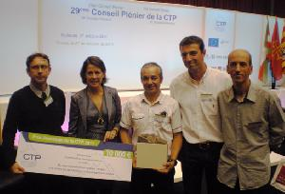
Albisteak » AXULAR ikastolak mugaz gaindiko saria jaso du Touloussen

2011ko Azaroaren 2a

Pirinioetako Lan Komunitateak (CTP) Axular Lizeoak eta Thèzako (Langedoc-Rousillon) Federico García Lorca ikastetxeak aurkeztutako ingurumen-proiektuari 2011ko gazteriaren saria eman dio.
"Rousillonetik Euskal Herrira: garapen jasangarriaren bideetan zehar" izenburuko proiektuari esker, Pirinioen bi aldetako ikasleek, katalanek zein euskaldunek, aukera izango dute beraien herrialdeetako ingurumen-errealitateei buruz ikasketa eta hausnarketa egiteko.
Ikasturte osoan zehar Ikasgela Birtualaren bidez hainbat gai jorratuko dituzte. Aldi berean, bi herrialdeak bisitatuko dituzte garapen jasangarriaz lanean diharduten erakunde eta enpresekin harremanetan jarri, historia, gizartea eta kultura ezagutu eta hizkuntzak ere praktikatzearren.
Lehenengo argazkian CTPko lehendakari berria den Yolanda Barcina Axularreko proiektuaren arduraduna den Xabier Insausti eta irakasle katalanekin agertzen da Toulousen sari-banaketako zeremoniaren ondoren.

